Impression 3D dans l'espace : Des axes linéaires igus fabriquent des pièces de rechange en apesanteur
Des étudiants mettent au point, avec des unités linéaires drylin, une imprimante 3D pour la production économique d'éléments de structure dans l'espace

Quand des mâts pour panneaux solaires ou antennes satellites doivent être transportés dans l'espace à bord d'un lanceur, ils sont soumis à de fortes sollicitations. C'est pour simplifier ce transport compliqué et pour accélérer la fabrication des éléments que l'équipe d'étudiants AIMIS-FYT planche sur un procédé d'impression 3D. L'objectif est que des pièces de structure puissent un jour être directement imprimées dans l'espace. Les étudiants ont construit une imprimante 3D pour des tests expérimentaux en apesanteur. Pour la technologie d'entraînement, ils ont bénéficié de l'aide de la société igus et ont fait appel à des axes linéaires drylin SAW légers et sans entretien.

La méthode actuellement utilisée pour transporter des appareils dans l'espace est peu efficace et coûteuse. Les pièces de structure sont tout d'abord conçues pour résister aux sollicitations élevées auxquelles elles sont confrontées dans la phase de décollage du lanceur. Au regard de la durée de service qu'elles auront plus tard, ces pièces sont surdimensionnées. Les coûts élevés et la place limitée sur un lanceur prêchent en faveur de la recherche d'autres solutions. AIMIS-FYT, un groupe d'étudiants en aéronautique munichois, s'est attelé au problème et planche sur un procédé d'impression 3D pour la fabrication économique dans l'espace. Les étudiants misent sur de la résine photoréactive et des rayons UV durcissant cette résine. Une imprimante 3D a dû être conçue et fabriquée pour des tests expérimentaux du procédé en apesanteur. A la recherche d'éléments d'entraînement adaptés, les jeunes ingénieurs se sont adressés au spécialiste des plastiques en mouvement igus et ont trouvé leur bonheur : des axes linéaires drylin SAW. Les modules linéaires sont utilisés dans les deux axes z et dans l'axe x de l'imprimante, en formant l'unité d'entraînement centrale. Ces axes linéaires convainquent avant tout par le faible poids que leur confèrent de l'aluminium et des éléments de glissement sans entretien en polymère hautes performances. Pour réduire le jeu des douilles en polymère sans graisse et insensibles à la saleté, les futurs ingénieurs ont fait appel à une variante à jeu réglable. Et pour que le fil d'impression puisse aussi tourner, un axe rotatif robolink D compact à réducteur à vis sans fin a été intégré à l'imprimante.

Une bonne série de tests en conditions réelles
Pour pouvoir tester l'imprimante et la méthode, l'équipe a postulé au programme FlyYourThesis! de l'Agence spatiale européenne (ESA) et sa candidature a été retenue. Les vols paraboliques ont eu lieu en novembre et décembre 2020. Lorsque l'avion atteint l'apogée de sa trajectoire d'ascension et amorce sa descente, il se produit une microgravitation qui ressemble beaucoup à l'état d'apesanteur dans l'espace. Soit des conditions idéales pour un vrai test de l'imprimante. « Les axes linéaires n'ont pas posé le moindre problème sur aucune des expériences et nous avons donc pu imprimer une petite barre et aussi de petites structures lors de chaque parabole », se souvient avec satisfaction Torben Schäfer de l'équipe AIMIS-FYT.

Le programme de soutien aux étudiants Y.E.S. (Young Engineers Support) igus encourage des projets innovants
igus apporte son soutien à des projets tels que celui de l'équipe AIMIS-FYT dans le cadre du Young Engineers Support (YES). Par cette initiative dédiée à l'enseignement supérieur, igus apporte son aide à des étudiants et des enseignants sous forme d'échantillons gratuits, de remises et de sponsorisation ou en participant à la mise au point de projets innovants. Vous trouverez de plus amples informations sur le soutien d'igus aux étudiants sur le site www.igus.fr/yes.

Légendes :

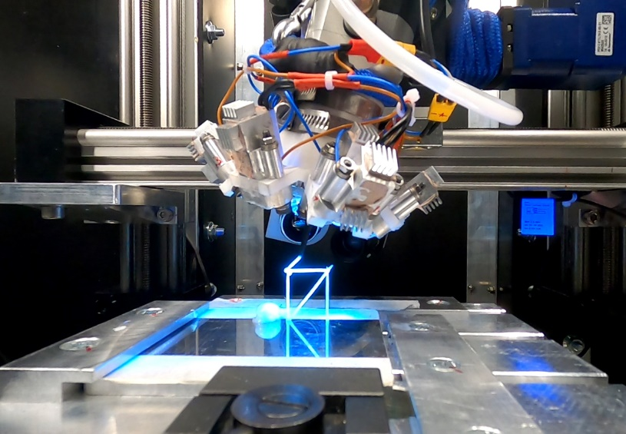
Photo PM0721-1
Les axes linéaires drylin SAW sans entretien sont la pièce maîtresse de l'imprimante 3D. Elles garantissent une impression précise grâce aux douilles réglables. (Source : AIMIS-FYT)

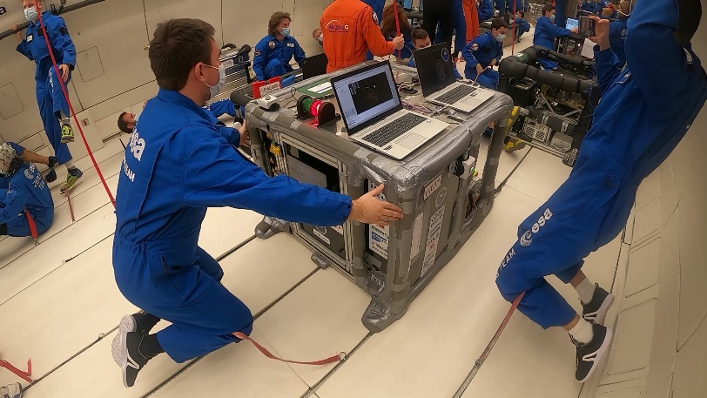
Photo PM0721-2
Lors d'un vol parabolique, il se produit une microgravitation qui ressemble beaucoup à l'état d'apesanteur dans l'espace. Soit des conditions idéales pour tester l'imprimante 3D. (Source : AIMIS-FYT)

igus France est la filiale commerciale du groupe igus® qui est un des leaders mondiaux dans la fabrication de systèmes de chaînes porte-câbles et de paliers lisses polymères. L’entreprise familiale dont le siège est à Cologne en Allemagne est présente dans 80 pays (dont 35 filiales igus) et emploie plus de 4.150 personnes dont une soixantaine en France. En 2020, igus France a réalisé un chiffre d’affaires de plus de 18 millions d’euros et le groupe a réalisé un chiffre d'affaires de 727 millions d'euros avec ses « motion plastics », des composants en polymères dédiés aux applications en mouvement. igus® dispose du plus grand laboratoire de tests avec une superficie de plus de 3.800m² et des plus grandes usines de son secteur afin d’offrir rapidement à ses clients des produits et solutions novateurs répondant à leurs besoins. La filiale française est située à Fresnes en Ile de France.

Contact presse :
igus® SARL – Nathalie REUTER
01.49.84.98.11 nreuter@igus.net
www.igus.fr/presse

49, avenue des Pépinières - Parc Médicis - 94260 Fresnes
Tél.: 01.49.84.04.04 - Fax : 01.49.84.03.94 - www.igus.fr

Les Termes “igus, chainflex, CFRIP, conprotect, CTD, drylin, dry-tech, dryspin, easy chain, e-chain systems,
e-ketten, e-kettensysteme, e-skin, flizz, iglide, iglidur, igubal, manus, motion plastics, pikchain, readychain, readycable, speedigus, triflex, plastics for longer life, robolink et xiros“ sont des marques protégées en République Fédérale d'Allemagne et le cas échéant à niveau international.

